1. PHÂN TÍCH YÊU CẦU

1.1) Actor chính và vai trò:
ACTOR | VAI TRÒ
Khách hàng | Đặt tour trên ứng dụng di động. Khách hàng chọn điểm đến, tour, ngày khởi hành, nhập số người đi, có thể mua thêm dịch vụ, nhận mã đặt tour
Hệ thống | Phục vụ lượt truy cập lớn, bắt buộc phải bảo mật thông tin của khách,

1.2) Các yêu cầu chức năng và phi chức năng:
# | Yêu cầu chức năng
1 | Chọn tour, ngày khởi hành
2 | Chọn nhập số người đi
3 | Chọn dịch vụ đi kèm (không bắt buộc)
4 | Hệ thống kiểm tra ngày khởi hành còn đủ chỗ, tạo đơn đặt tour, giữu chỗ, cấp mã đặt tour, gửi email xác nhận, hiện thị thành công

# | Yêu cầu phi chức năng
1 | Tính hiệu năng: hệ thống phải đảm bảo giao diện ứng dụng phải hiện thị <= 2s nếu như có nhiều người truy cập cùng lúc
2 | Tính toàn vẹn dữ liệu: Nếu như 1 đơn đặt tour thuộc 1 khách hàng và 1 ngày khởi hành. Khách hàng có thể có nhiều đơn nhưng không được đặt 2 tour có thời gian trùng nhau

1.3) Các bước Use Case chịu tác động bởi Buisiness-Rule (BR):
- BR2
Main Flow: Từ bước 1 – chọn điểm đến và tháng khởi hành bước 2 hiện thị các tour và ngày khởi hành còn chỗ bước 3 chọn tour, nhập số người đi bấm nút “Tiếp tục”
Alternative Flow: A1 (bước 3) – Nếu như chưa chọn ngày khởi hành nút “Tiếp tục” bị vô hiệu hóa và hiển thị cảnh báo khi người dùng bấm

- BR3
Main Flow: Từ bước 5 – bấm “Xác nhận đặt tour” bước 6 – Hệ thống kiểm tra hợp lệ
Alternative Flow: A2 (bước 6) – Hệ thống phát hiện ngày khởi hành không còn đủ chỗ thông báo, quay lại bước 3

1.4) Điểm chưa rõ ràng trong tài liệu:
- Đề có bảo là bắt buộc phải bảo mật thông tin của khách hàng nhưng khi viết Business Rule thì lại không có đề cập thanh toán như thế nào và phải bảo mật như thế nào mà chỉ có kiểm tra tính hợp lệ đặt tour thông tin mơ hồ
- Đặt câu hỏi: Cần hỏi người làm SRS này rõ ràng về bảo mật thanh toán của khách hàng

2. Activity Diagram

2.1) Bước 6 được mô tả rõ ràng như sau:
6.1. Hệ thống kiểm tra lại tour khách hàng đã đặt còn trống hay không
6.2. Tạo đơn tour(Nếu như tour còn trống)
6.3. Cấp mã đặt tour
6.4. Gửi email xác nhận cho khách hàng và hiển thị đặt tour thành công cùng lúc

2.2) Vẽ Activity Diagram:
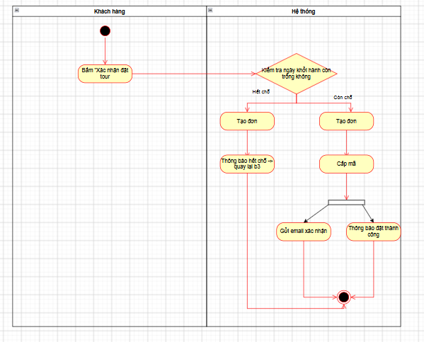

3. Thiết kế ERD

3.1) ERD:

3.2) Thuộc tính không nên lưu trong mục A3:

4. UI/UX trên Figma

4.1) Các lỗi của Frame 1:
Lỗi | Nguyên tắc vi phạm | Cách sửa
Giá tiền ở tour không đồng nhất với nhau | Khiến người dùng khó chịu | Thống nhất 1 cách đặt giá tiền
Nút “>” ở phần chọn điểm đến và Tháng khởi hành quá nhỏ | Nút “>” nhỏ dẫn đến người dùng có thể hiểu lầm đây là phần nhập và tạo thêm mất thẩm mỹ | Nên phóng to nút đó
Nút “Tiếp tục” không có màu | Khiến người dùng nhìn không thấy thoải mái | Đổi thành màu Xanh dương

4.2) CTA chính:
CTA chính trong Frame là: nút “Tiếp tục”
Giải thích: Đây là nút hành động chính của Frame này lý do khi người dùng đang lựa chọn khách sạn, ngày nhận tour cần phải có nút tiếp tục để có thể dẫn đến trang tiếp theo cho mục đăng ký tournày

4.3) Link figma:

https://www.figma.com/design/HnsjxQkXmYAv2LEOXkua4e/%C4%90%E1%BB%81-12---%C4%90%E1%BA%B7t-tour-du-l%E1%BB%8Bch?node-id=2003-11&t=l531Sj3BRJFaFaoZ-1

5. PHÂN TÍCH TÁC ĐỘNG
Giao diện: Sẽ có thêm nhập số tuổi để chỉnh giá tour theo đúng đọ tuổi
Validation: Thêm tính năng kiểm tra hợp lệ xem trạng thái tour thay vì xử lý 1 loại thì giờ xử lý thêm nhiều loại
Use Case/Activity: Xử lý thêm tính kiểm tra hợp lệ kiểm tra nhiều loại tour

